**МИНИСТЕРСТВО СЕЛЬСКОГО ХОЗЯЙСТВА РОССИЙСКОЙ ФЕДЕРАЦИИ**

ФЕДЕРАЛЬНОЕ ГОСУДАРСТВЕННОЕ БЮДЖЕТНОЕ ОБРАЗОВАТЕЛЬНОЕ УЧРЕЖДЕНИЕ ВЫСШЕГО ОБРАЗОВАНИЯ

**«РОССИЙСКИЙ ГОСУДАРСТВЕННЫЙ АГРАРНЫЙ УНИВЕРСИТЕТ – МСХА имени К.А. ТИМИРЯЗЕВА»**

**(ФГБОУ ВО РГАУ - МСХА имени К.А. Тимирязева)**

Кафедра Институт экономики и управления АПК

Кафедра прикладной информатики

Веб-технологии

**КУРСОВАЯ РАБОТА**

на тему:

«Разработка веб-сайта для изучения Английского языка»

Выполнил

студент 1-го курса

группы Д-Э 142

Калин Федор Валерьевич

Дата регистрации КП

на кафедре

Допущен к защите Руководитель:

Ермолаева Ольга Сергеевна

ученая степень, ученое звание, ФИО

Члены комиссии:

Ермолаева О.С.

ученая степень, ученое звание, ФИО подпись

Греченева А.В.

ученая степень, ученое звание, ФИО подпись

Худякова Е.В.

ученая степень, ученое звание, ФИО подпись

Оценка

Дата защиты

**Москва, 2023**

МИНИСТЕРСТВО СЕЛЬСКОГО ХОЗЯЙСТВА РОССИЙСКОЙ ФЕДЕРАЦИИ

Российский государственный аграрный университет – МСХА имени К.А. Тимирязева

Институт экономики и управления АПК Кафедра прикладной информатики

**Студент**: Калин Федор Валерьевич

**Тема КР:** «Разработка веб-сайта для изучения Английского языка»

Исходные данные к работе: Методические указания к написанию курсовой работы

Перечень подлежащих разработке в работе вопросов:

- Изучение теоретического материала для создания веб-сайта;

- Изучение предметной области;

- Проектирование функциональности веб-сайта;

- Проектирование макетов сайта;

- Написание кода на HTML/CSS/JS;

- Размещение сайта в сети.

Перечень дополнительного материала:

1. Диков, А. В. Клиентские технологии веб-дизайна. HTML5 и CSS3 : учеб-ное пособие / А. В. Диков. — Санкт-Петербург : Лань, 2019. — 188 с. — ISBN 978-5-8114-3822-8. — Текст : электронный // Лань : электронно-библиотечная система. — URL: https://e.lanbook.com/book/122174.

2. . Диков, А. В. Клиентские технологии веб-программирования: JavaScript и DOM : учебное пособие / А. В. Диков. — Санкт-Петербург : Лань, 2020. — 124 с. — ISBN 978-5-8114-4074-0. — Текст : электронный // Лань : электронно-библиотечная система. — URL: <https://e.lanbook.com/book/126934>.

Дата выдачи задания «20» ноября 2023г.

Руководитель (подпись, ФИО) __________________

Задание принял к исполнению (подпись студента) __________________

«20» ноября 2023г.

**РЕЦЕНЗИЯ**

на курсовую работу обучающегося

Федерального государственного бюджетного образовательного учреждения высшего образования «Российский государственный аграрный университет –

МСХА имени К.А. Тимирязева»

**Студент**: Калин Федор Валерьевич

**Учебная дисциплина:** «Веб – технологии»

**Тема курсовой работы**: «Разработка веб-сайта для изучения Английского языка»

**Полнота раскрытия темы:**

**Оформление:**

**Замечания:**

Курсовая работа отвечает предъявляемым к ней требованиям и заслуживает оценки.

(отличной, хорошей, удовлетворительной, не удовлетворительной)

Рецензент

(фамилия, имя, отчество, уч.степень, уч.звание, должность, место работы)

Дата: « » 20 г. Подпись:

# Аннотация

**Содержание**

**Введение**

С недавнего времени обучение в интернете стало одной из самых востребованных потребностей для людей. Многие из нас не хотят ходить после работы на какие-либо очные курсы или мастер-классы, тем более если это находится далеко от дома. Поэтому на смену мастер-классам и очным занятиям пришли онлайн курсы. Данные курсы имеют множество плюсов, в число которых входит экономия времени, возможность заниматься из дома и т.д.

В современном информационном обществе знание английского языка является неотъемлемой частью жизни каждого продвинутого человека. Знание языка также является одним из самых важных условий карьерного и личностного роста.

Однако, нередко изучение языка переходит в длинный и рутинный процесс, не приносящий толковых результатов, вследствие чего люди начинают бросать начатое, не завершив до конца.

Для решения проблемы предлагается веб-страница для изучения английского языка, которая поможет соискателям определиться с последовательностью дальнейших действий. Клиентам сайта будет предоставлена возможность попробовать свои силы в вводном задании, которое рассчитано на новичков. Также посетители будут иметь доступ к пошаговому плану изучения английского и к учебникам, которые будут помогать им в начале пути обучения.

Целью данной курсовой работы является разработка и создание веб-страницы для изучения английского языка, которая будет отвечать требованиям современных учеников и предоставлять им удобные и эффективные инструменты для освоения языка.

В работе будут рассмотрены основные этапы разработки веб-страницы, функциональные возможности и преимущества использования ее в качестве средства обучения.

**Глава 1. Веб-сайт как инструмент для обучения**

* 1. **Веб-сайт и его элементы**

Веб-сайт – это одна или несколько логически связанных между собой интерактивных веб-страниц. Веб-сайт является основным инструментом для публикации различных материалов, таких как продвижение бизнеса, продажа товаров и услуг, обучение, развлечения и др.

Веб-страницы являются неотъемлемой составляющей веб-сайта, так как в них содержатся текст, изображения, видео и другой различный контент, который интересен пользователю. Содержимое веб-страниц может быть статическим или динамическим, то есть сайт действует по определенному сценарию и в соответствии от действий пользователя сайт будет выдавать ту или иную последовательность действий.

Структура веб-страницы состоит из нескольких частей.

**Основные элементы:**

Шапка(header) – это верхняя часть веб-страницы, которая в основном содержит в себе заголовок сайта, логотип, меню навигации и контактную информацию. Обычно шапка сайта содержит ключевую информацию для клиента.

Основное содержание(body) – это самое важное содержимое сайта и основная часть веб-страницы, где располагается такой контент, как текст, изображения, формы, таблицы, видео, интерактивные кнопки и множество другого контента, который формируется в соответствии с темой сайта. В основном тело сайта разделяют на ещё несколько блоков, в которых содержится вводная, основная и заключительная часть страницы.

Нижняя(заключительная) часть(footer) – это часть сайта, которая обычно содержит в себе дополнительные ссылки для навигации по веб-странице, контактную информацию и авторскую информацию производителя контента.

**Дополнительные элементы:**

Меню навигации(navigation) – это набор ссылок или кнопок, которые помогают пользователю ориентироваться по веб-странице и по веб-сайту. В большинстве случаев меню навигации содержит следующие разделы: «Главная», «О нас», «Услуги», «Контакты», но из-за тематики сайта разделы навигации часто изменяются и модифицируются с каждым днём. Обычно меню навигации располагается в шапке сайта.

Кнопка(button) – это интерактивный элемент интерфейса сайта, который позволяет пользователю выполнить определенное действие при нажатии на нее. В основном кнопки используются для отправки формы, перехода на другую страницу, загрузки файлов или выполнения других функций. Кнопки имеют довольно разнообразный вид на сайте и их макет часто соответствует цветовой палитре сайта.

Но для того, чтобы создать сайт нужны некоторые языки программирования, разметки и стилей, предназначенные для разработки веб-сайта. Давайте же разберем из чего создается веб-сайт.

**1.2 Программы для разработки веб-сайта**

**HTML**

HTML (HyperText Markup Language) - это язык разметки гипертекста, используемый для создания веб-страниц. Словарь HTML включает в себя много различных тегов, которые помогают сделать каскад страницы и разбить его на блоки. HTML-документы состоят из двух основных частей: заголовка (head) и тела (body). Заголовок содержит информацию о самом документе, такую как название, автор, ключевые слова и кодировку символов. В теле документа находится контент страницы, такой как текст, изображения, ссылки и другие элементы.

Давайте же узнаем откуда взялся данный язык разметки. Создание HTML обычно датируется концом 80-х – началом 90-х годов двадцатого века.

В марте 1989-го Тим Бернерс-Ли выдвинул ЦЕРН официальное предложение создать единую универсальную связанную информационную систему. Чуть позже, в 1992-м года предложение Тима вылилось в создание Wold Wide Web, первой версии HTML, дав начало целой эпохе всемирной паутины.

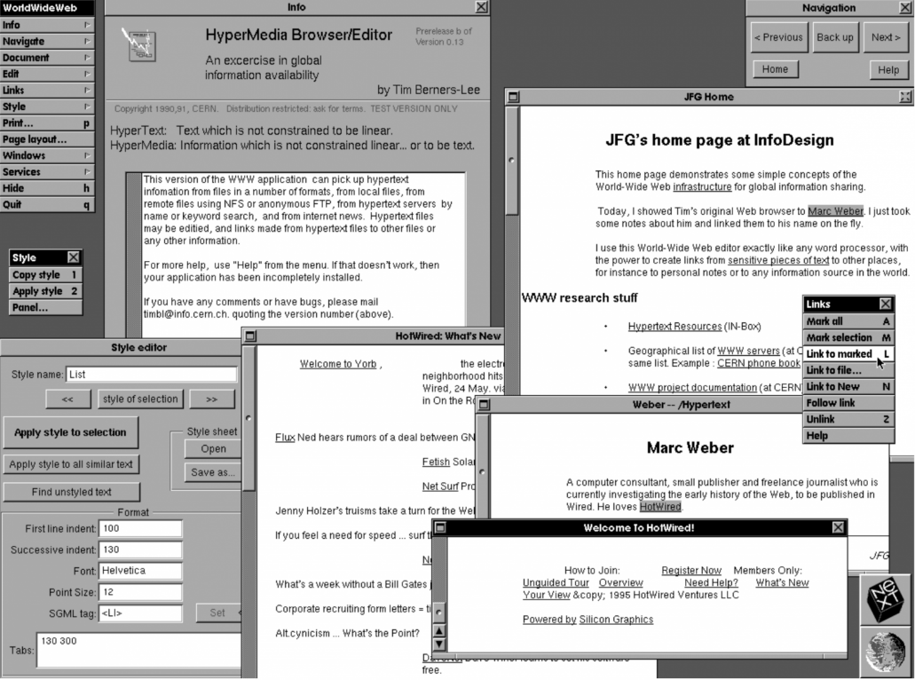

Рисунок 1. Скриншот браузерного редактора, разработанного в 1991-1992 годах.

Один из фундаментальных принципов HTML - это иерархическая структура. Он позволяет создавать различные уровни заголовков, параграфов, списков и таблиц для более удобной организации контента. HTML также позволяет встроить мультимедийные элементы, такие как видео и аудио, с помощью соответствующих тегов, это позволяет разнообразить просматриваемый контент клиентом.

HTML удобен для начинающих разработчиков, так как он прост в изучении и применении. Он также является открытым стандартом, что позволяет разработчикам создавать разнообразные инструменты и решения для работы с HTML-документами. Благодаря своей популярности и широкому использованию, HTML является неотъемлемой частью веб-разработки и основой для создания современных интернет-проектов. Он позволяет создавать динамичные и интерактивные страницы, которые отображаются корректно на разных устройствах и браузерах.

HTML язык прогрессирует и сейчас мы можем использовать новую версию HTML 5, которая имеет ряд преимуществ над своими предыдущими версиями. Например, мультимедийный контент, улучшенные формы, новые семантические элементы, веб-сокеты и т.д.

Но мы бы не могли увидеть таких красочных, интерактивных и интересных сайтов без использования CSS и JavaScript. Именно с помощью них пользователи могут взаимодействовать с веб-страницами.

**CSS**

CSS (Cascading Style Sheets) – это язык таблицы стилей, который используется для оформления и стилизации веб-страниц. Он позволяет разработчикам задавать различные аспекты внешнего вида элементов HTML, таких как цвета, шрифты, отступы и многое другое.

Давайте узнаем, когда и как всё начиналось. CSS был предложен Хоконом Виумом Ли 10 октября 1994 года и поддерживалась через группу людей из W3C, называемой рабочей группой CSS. Первая версия стандарта CSS была опубликована 17 декабря 1996 года. Главной целью данной программы было оформление документа без программирования и сложной логики.

В таблице стилей мы прописываем стили (правила) оформления. Каждое правило состоит из селектора и блока объявлений. Селектор определяет, на какие части документа распространяется правило. Блок объявлений помещается в фигурные скобки и состоит из одного или более объявлений, разделенных точкой с запятой.

CSS имеет ряд преимуществ для разработчиков. Одним из основных преимуществ CSS является его способность централизованно задавать стили для множества элементов на веб-странице. Вместо того чтобы явно задавать стили для каждого элемента отдельно, разработчик может просто создать CSS-файл с набором правил и применить его ко всей странице. Это делает поддержку дизайна и обновление стилей на сайте гораздо более эффективными и удобными. Также CSS имеет и другие преимущества: экономия времени, более быстрая загрузка страниц, простота обслуживания, улучшенные стили для HTML, совместимость нескольких устройств, оффлайн просмотр и независимость от платформы.

CSS также предоставляет разработчикам возможность создавать анимации и эффекты перехода между состояниями элементов. Это позволяет создавать интерактивные и динамические веб-сайты, которые привлекают внимание пользователей и улучшают их пользовательский опыт.

Язык CSS также не стоит на месте и тоже имеет несколько версий. На данный момент наиболее актуальной версией является CSS3, которая была утверждена в 1999 году. CSS3 основывается на более старых версиях, но каждый модуль имеет расширенные функции.

В целом, CSS является мощным инструментом для создания и оформления веб-страниц. Он позволяет разработчикам творчески выражать себя и создавать уникальные и привлекательные дизайны для своих сайтов.

**JavaScript**

JavaScript – это язык программирования, который в первую очередь используется для создания веб-сайтов. С его помощью сайты делают интерактивными. Например, добавляют анимацию, всплывающие окна, анимацию, кнопки лайков и множество других интерактивных идей, для "оживления" сайта. Данный язык программирования является главным языком фронтенда, лицевой части сайта.

JavaScript имеет широкий набор возможностей, которые позволяют разработчикам создавать разнообразные функциональности. Они включают в себя возможность манипулировать содержимым и стилями HTML-элементов, обрабатывать события, взаимодействовать с сервером через AJAX-запросы и многое другое. JavaScript также поддерживает объектно-ориентированное программирование, что позволяет разработчикам создавать объекты с их собственными свойствами и методами.

Если немного углубиться в историю, то события, в результате которых появился JavaScript, разворачивались в течение 6 месяцев, с мая по декабрь 1995 года. Основатель Netscape Communications и бывший участник команды Mosaic Марк Андриссен считал, что веб должен стать более динамичным, поэтому веб нуждался в легком скриптовом языке. Но этот язык не должен был предназначаться для крупных разработчиков, имевших отношение к инженерной стороне вопросов. Данный язык должен был предназначаться для дизайнеров. И тут в нашей истории появляется Брендан Айк, создатель JavaScript, который и разработал данный язык программирования.

JavaScript является широко поддерживаемым языком программирования, который работает во всех современных браузерах. Он также может быть использован в среде Node.js для разработки серверной части приложений. JavaScript-код можно встроить непосредственно в HTML-страницы или хранить в отдельных файлах и подключать к странице с помощью тега script. JavaScript стал основой для множества фреймворков и библиотек, таких как React, Vue.js и jQuery, которые облегчают разработку веб-приложений и увеличивают его функциональность. В целом, JavaScript является мощным языком программирования, который открывает огромные возможности для создания современных и интерактивных веб-сайтов и приложений. Современные браузеры и вовсе позволяют вписать скрипт прямо в HTML, но для удобства код пишут в отдельных файлах, а потом вставляют ссылку на сам файл. С помощью этого можно не перезагружать код на странице и использовать одни и те же скрипты в разных местах, не переписывая их заново.

Есть языки программирования со статической типизацией. Если создать переменную, нужно сначала обязательно задать её тип, например, число. И ничего, кроме числа, хранить в ней нельзя.

У языка JavaScript типизация динамическая — в переменную можно положить что угодно. Это облегчает написание кода, но может вызвать ошибки. Например, JavaScript позволит сравнить строку с числом и даже выдаст какой-то результат.

**1.3 Веб-сайт, как инструмент для обучения**

Веб-сайт – это мощный инструмент, который может эффективно использоваться в образовательных целях.

История интернет-образования начинается, как ни странно, несколько столетий назад. Формат «корреспондентского» обучения был введен в начале 18-го века в Европе. Студенты получали задания от учителей по почте, выполняли их и отправляли на проверку. Данный вид обучения развивался в течение долгого времени и в конце концов приобрел в 1938 году заочное обучение приняло общественное призвание. Организация Юнеско поддержала данный проект, и в 1969 году результатом стало открытие Открытого университета – наиболее крупного центра дистанционного образования. Но сейчас дистанционное образование модернизировалось и в наше время мы можем наблюдать более продвинутые платформы. В данной сфере произошел огромный скачок и теперь многие из нас отдают приоритет веб-образованию.

Первое преимущество веб-сайта в обучении заключается в его доступности. Учащиеся могут получить доступ к материалам, видеоурокам, учебникам и другим платформам обучения, не выходя из дома или даже вне учебной среды. Это особенно полезно для студентов, которые имеют ограничения по времени или физической подвижности. Благодаря веб-сайтам, обучение становится более гибким и адаптированным к индивидуальным потребностям учащихся. Также обучение может подойти и для взрослых людей, которые уже работают. С помощью онлайн-платформ они будут иметь возможность узнать что-то новое после работы дома.

Второе преимущество состоит в том, что веб-сайты облегчают общение и сотрудничество между учащимися и преподавателями. Они предоставляют возможность заходить на форумы, чаты и обсуждать учебные вопросы в режиме реального времени. Учащийся может задать вопрос в любой момент у преподавателя или у однокурсника, который тоже занимается на данной платформе. Такой формат коммуникации позволяет учащимся обмениваться идеями, обсуждать трудности и задавать вопросы, что способствует более глубокому пониманию материала.

Следующим преимуществом будет являться персонализация учебного материала. С помощью веб-сайтов ученики смогут выбирать темы и пособия по своему желанию. Вместе с учителем ученик может определить пробелы в каких-либо вопросах, разобрать тему с учителем и подобрать нужные пособия и упражнения для решения данной проблемы, и всё это не выходя из дома. Это особо полезно для учеников, которые имеют разные уровни подготовки, так как теперь студент не будет ориентироваться на других людей, которые опережают или догоняют его.

Также очень важным фактором для учеников является доступность различных форматов обучения. Веб-сайты могут предлагать видеоуроки, интерактивные занятия, игры и тесты. С помощью данных функций обучение становится более интересным и разнообразным. Такое обучение позволяет ученикам испытать новые эмоции от изучения какой-либо дисциплины, поэтому они лучше запоминают информацию.

Веб-сайт как инструмент обучения имеет еще одну важную функцию – он позволяет преподавателям и учащимся отслеживать прогресс и оценивать успеваемость. С помощью онлайн-контроля и системы домашних заданий, учащиеся могут получить обратную связь от преподавателей и иметь доступ к своим оценкам. Это помогает студентам видеть свои успехи и выявлять области, требующие дополнительной работы и внимания. Кроме того, преподаватели могут анализировать данные об успехах и трудностях студентов для разработки наиболее эффективных методик обучения.

Сайты для обучения имеют некоторую классификацию. Их подразделяют на сайты, предназначенные для дистанционного и очного обучения, сайты, посвященные различному роду исследовательской деятельности, сайты консультативного назначения и сайты виртуальных методических объединений.

Также веб-сайты дают возможность учителям разнообразить их творческих потенциал в преподавании с помощью интерактивны методов, которые предоставляет веб-сайт. Теперь учителя могут вместо рутинного преподавания внедрять в обучение интересные фишки, которые ученики могут воспринимать с большим энтузиазмом.

Создания веб-страницы для обучения можно рассматривать, как выгодную инвестицию для предпринимателей, так как они имеют возможность сделать платный доступ к некоторым ресурсам, программам и тому подобное. Устанавливая определенный ценник на курсы, предприниматели придают ценность продукту обучения, и ученики больше заинтересованы в обучении, так как заплатили за это деньги. С помощью данного приема ученики смогут осваивать материал более четко.

В наше время сайт является визитной карточкой бренда, который представляет нам онлайн-услуги обучения. С помощью него компания представляет себя как бренд и имеет возможность привлекать новую аудиторию и вследствие этого привлекать новые деньги для дальнейшего развитие интерактивной платформы.

В заключение можно сказать, что веб-обучение создало наиболее благоприятные условия для учителей и для учеников, так как теперь данная сфера имеет потенциал для дальнейшего развития. Теперь люди, которые хотят освоить какую-либо специальность или сферу могут делать это, не выходя из дома, тем самым оптимизируя свое время. В данный момент веб-обучение модифицируется каждый день, так как новые интересные и интерактивные идеи легче воплотить в жизнь, используя цифровые технологии. Подведя итог всему вышесказанному, можно сказать, что веб-обучение оказывает положительное влияние на сферу образования.

**Глава 2. Проектирование веб-сайта для изучения английского языка «English Mastery»**

**2.1 Требования к веб-сайту**

Сегодня изучение английского языка становится более востребованным с каждым днём, поэтому потребность в эффективных инструментах и ресурсах для обучения также растет. Но для того, чтобы создать эффективный и продвинутый веб-сайт для изучение английского языка нужно учитывать ряд требований.

1. Определенность цели. Создание веб сайта должно преследовать выполнение определенной задачи, так как он должен выполнять определенные функции, которые хочет видеть клиент. Также сайт должен привлекать определенную аудиторию, чтобы каждый клиент заходил на сайт с определенными задачами, которые он хочет решить.

2. Понятный и легкий дизайн. Любой пользователь, даже самый новичок в освоении ПК должен разбираться в навигации сайта и легко находить нужную для него информацию. Сайт не должен отпугивать сложностью своего дизайна, поэтому лучше его сделать максимально понятным для всех.

3. Информативность. Сайт должен предоставлять клиенту все необходимые данные для изучения английского языка. Он должен содержать в себе задания и план обучения для дальнейшего масштабирования и привлечения новой аудитории.

4. Актуальность информации. Веб-сайт должен содержать наиболее актуальную информацию для изучения английского языка, чтобы обучающиеся люди могли применить свои знания в современном мире. Сайт должен регулярно обновляться для удержания клиента.

5. Интерактивность. Возможность внедрения интерактивных фишек в сайт дает возможность разнообразить контент на сайте. Различный интерактивный контент помогает удерживать внимания ученика, вследствие чего у него повышается интерес к изучаемому материалу.

6. Наличие онлайн-библиотеки. Клиент должен иметь доступ к различным электронным учебникам, книгам, статьям, которые помогут студенту в обучении. С помощью этого ученики могут проводить различные исследовательские и методические работы, которые помогают расширить потенциал ученика в изучении дисциплины.

7. SEO (Search Engine Optimization). SEO необходим для сайта по изучению английского языка, он включает в себя оптимизацию сайта для поисковых систем, что позволяет повысить видимость сайта в поисковых результатах. Это особенно важно для сайтов по образовательным темам, так как позволяет привлекать больше посетителей и потенциальных студентов.

Исходя из всего вышеперечисленного, можно сделать вывод, что для создания эффективного сайта нужно соблюдать ряд требований. Соблюдение всех этих требований является важным для обеспечения качественного и результативного обучения английскому языку через веб-сайт.

Также сайт для изучения английского языка должен обладать необходимыми характеристиками:

— В шапке сайта располагается навигационное меню, которое помогает клиенту перемещаться по сайту.

— На главной странице содержится основная информация о том, какие услуги предоставляет English Mastery, план обучения, ход работы и заявка на обучение.

— Дочерние страницы содержат в себе дополнительную и более развернутую информацию для обучения.

— В подвале сайта расположен логотип компании и необходимая контактная информация.

**2.2 Диаграмма вариантов событий в UML**

**2.2.1. Основные понятия диаграммы UML**

Диаграмма вариантов событий в UML – это один из типов структурных данных, которая моделирует возможные события взаимоотношений между покупателем и продавцом услуг. Эта диаграмма помогает описать функциональность системы и варианты использования веб-сайта.

Когда разработчик разрабатывает веб-сайта, в первую очередь он задумывается над несколькими вопросами:

- Какие функции будет выполнять веб-сайт?

- Какая основная аудитория будет пользоваться веб-сайтом?

- Как пользователь будет взаимодействовать с сайтом?

Диаграмма вариантов событий состоит из актеров, границы системы, вариантов использования (представленных прямоугольниками) и связей между ними. На диаграмме показываются основные шаги процесса, начальное состояние, события, условия и результаты выполнения каждого варианта использования. Кроме того, можно указать различные пути выполнения (альтернативные сценарии) и возможные исключения.

Также данная диаграмма помогает разработчикам, аналитикам и другим участникам разработки системы лучше понять требования, функциональность и возможные сценарии использования системы.

**2.2.2. Построение диаграммы**

Каждая группа посетителей и пользователей сайта обозначается человеком, под которым написано группа, к которой он принадлежит. Например, студент сможет узнать о тарифах обучения, о примерном плане обучения, выполнить пробное задание и ознакомиться с некоторыми справочниками, которые предоставляется посетителям сайта бесплатно. Давайте изобразим потенциального клиента(студента).

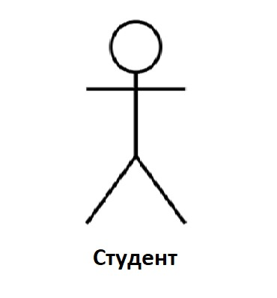

UML имеет определенную терминологию, в которой данный человек является актером (actor). Но актером могут являться не только группы людей, но и различные системы, технологии и тому подобное.

Кроме группы студентов в моей диаграмме будут присутствовать администратор, задача которого будет обрабатывать заявки и руководители проекта, которые в конечном итоге будут связываться с потенциальными клиентами и договариваться с ними об оплате обучения, учителях, платформе на которой будет проходить обучение и так далее.

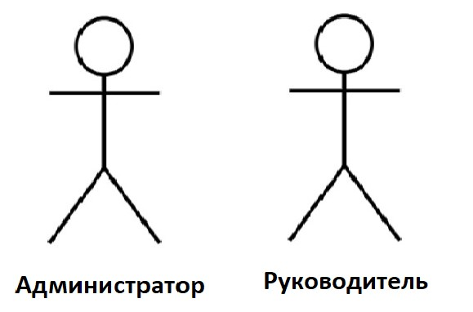

Так будут выглядеть группы администраторов и руководителей в диаграмме UML.